Л.В.Пигалицын <levp@rambler.ru>
МОУ СОШ № 2, г. Дзержинск, Нижегородская обл.

ШКФЛ - 2 для USB

Школьная компьютерная физическая лаборатория для USB порта ПК.

Первая школьная физическая компьютерная лаборатория, опубликованная на сайте Педагогического университета «Первое сентября» была разработана для подключения физических приборов к ПК с использованием GAME, COM и LPT портов компьютера.
В настоящее время, когда GAME, СОМ и LPT порты начинают постепенно исчезать с материнских плат компьютеров, появилась необходимость создания школьной компьютерной физической лаборатории для USB порта. Данная работа и будет посвящена этой теме.
Для подключения приборов и различного оборудования к ПК через USB порт необходимо промежуточное устройство, которое называется контроллером. В настоящее время существует довольно много контроллеров и модулей, позволяющих подключить к USB внешние устройства.
Чтобы не заниматься программированием микроконтроллеров, я решил использовать модуль Kе-USB24A фирмы Kernelchip. Это объясняется хорошим соотношением цена-возможности и хорошим программным обеспечением начального уровня на сайте производителя на языках С++ и Дельфи. У этого модуля есть 24 канала для передачи информации из ПК на внешние устройства и обратно. С помощью них, используя транзисторные ключи, можно управлять различными внешними устройствами – лампами накаливания, электромоторами, электромагнитами, электромагнитными реле и т.д. Помимо возможности управления линиями ввода/вывода модуль также имеет встроенный 10-ти разрядный АЦП с частотой дискретизации до 400 Гц.
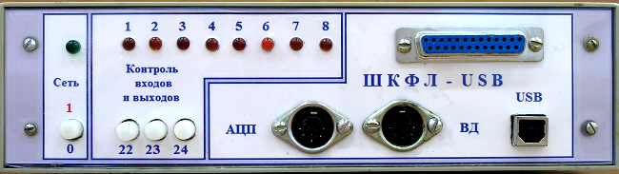
ШКФЛ – 2 USB, основой которой, является выше описанный модуль, смонтирована в металлическом корпусе. Слева расположен выключатель и индикатор питания от сети. В средней части находятся 8 светодиодов для демонстрации вывода информации ( 1 байт ) и три кнопки для ввода информации. В правой части расположены разъемы для ввода и вывода информации : 25 контактный разъем DB25F для ввода и вывода бинарной информации, один разъем СГ5 для подключения внешних источников к АЦП, один разъем для подключения внешних датчиков и гнездо для подключения лаборатории к разъему USB компьютера. Внутри корпуса расположен модуль Ke-USB24A и блок питания внешних устройств, подключаемых к лаборатории.
Программы для датчиков, которые будут подключаться к USB порту ПК я решил писать на языке Delphi ( версия 7 ). Дело в том, что во многих школах изучается язык Паскаль, а Delphi является своеобразным продолжением этого языка. После установки драйвера можно подключать к модулю различные устройства.
1. Передача информации на внешние устройства.
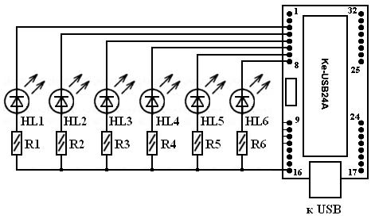
В качестве внешних устройств, для простоты используем светодиоды. Соберем схему, изображенную на рисунке.
Светодиоды HL1-HL8 – любые на рабочее напряжение 3 – 5 В. Сопротивления резисторов R1-R6 - 330 – 510 Ом.
Загрузите в ПК Delphi 7. Откройте меню «File». Выберите в нем «Open Project» и введите проект «OutUSB», скачанный с моего сайта. Затем нажмите клавишу F9 и запустите проект.
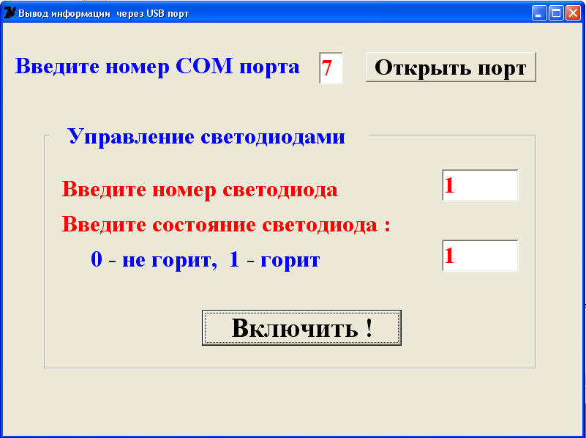
На рабочем столе появится скомпилированная форма. После ввода номера виртуального СОМ порта ( его можно найти в диспетчере устройств) можно начать управлять светодиодами.
На панели «Управление светодиодами» введите номер светодиода с 1 по 6 и состояние светодиода «0» не горит, «1» - горит. После ввода данных нажмите кнопку «Включить». На макетной плате должен загореться или погаснуть выбранный светодиод.

С помощью этого модуля и данной программы можно управлять электромагнитами, электромоторами и различными физическими приборами и установками. Но так как нагрузочный ток выходов модуля KE-USB24A не более 20 мА, то напрямую подключать к нему электромагниты нельзя.
Их можно подключить с помощью несложных транзисторных ключей, описанных в «ШКФЛ-1», которые питаются от внешних источников питания.
2. Ввод информации с линий модуля Ke-USB24A в компьютер с внешних кнопок и ключей.
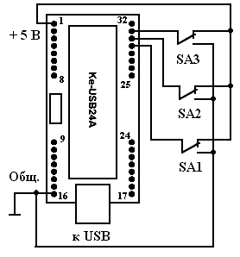
В новом модуле, по умолчанию все линии настроены на выход. Поэтому для ввода информации в компьютер с внешних кнопок необходимо настроить часть линий модуля на вход.
После этого можно вводить информацию в компьютер с помощью кнопок. Собираем схему как на рисунке ниже. К линиям 22,23,24
( контакты модуля 29,30,31) подключаем кнопки SA1, SA2, SA3.

Загрузите в ПК Delphi 7. Откройте меню «File». Выберите в нем «Open Project» и введите проект «InUSB», скачанный с моего сайта. Затем нажмите клавишу F9 и запустите проект.

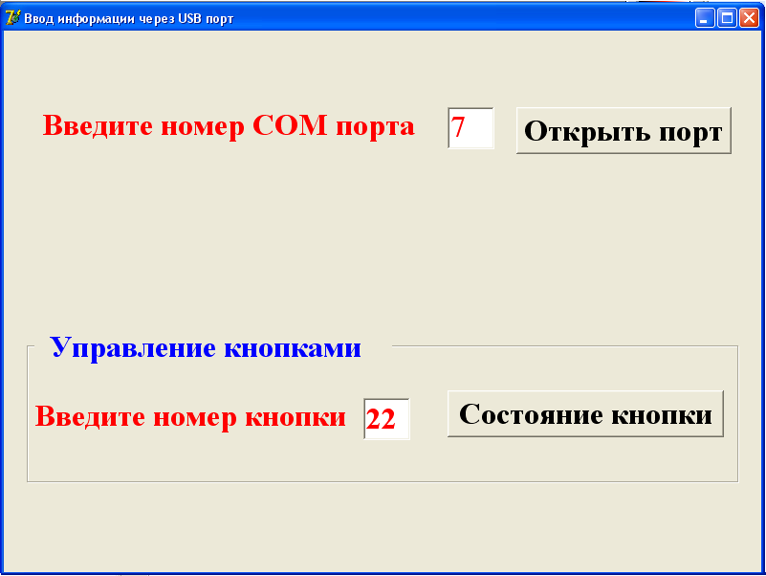
На рабочем столе появится скомпилированная форма. После ввода номера виртуального СОМ порта можно вводить информацию в ПК с помощью кнопок, подключенным к входам модуля. В нижней части формы находится панель «Управление кнопками». Для выяснения состояния какой-либо кнопки ( нажата или отпущена) в окно ввода номера кнопки вводим номер интересующей нас кнопки, допустим 22.
После нажатия кнопки «Состояние кнопки» появится информационное окно, в котором будет отражено состояние кнопки.
Если кнопка не нажата, то ее состояние будет 1, а если нажата, то – 0.
С помощью этого модуля и данной программы можно вводить в компьютер информацию с различных контактных датчиков для измерения промежутков времени , управления различными программами и т.д.

3. Измерение физических величин

Измерение физических величин в данной лаборатории производится с помощью аналого-цифрового преобразователя, который входит в состав модуля КЕ-USB24А.

3.1. Измерение напряжения.
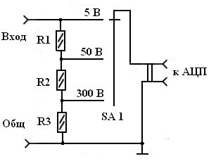
Для измерения напряжения к входу АЦП подключаем модуль «Делитель напряжения». Схема модуля приведена на рисунке. Он представляет обычный делитель напряжения, позволяющий измерять напряжения в трех диапазонах : 5 В, 50 В, 300 В.
Переключение осуществляется с помощью переключателя SA 1. Резисторы R1 = 300 кОм, R2 = 47 кОм, R3 = 5,1 кОм.

3.2. Измерение частоты.

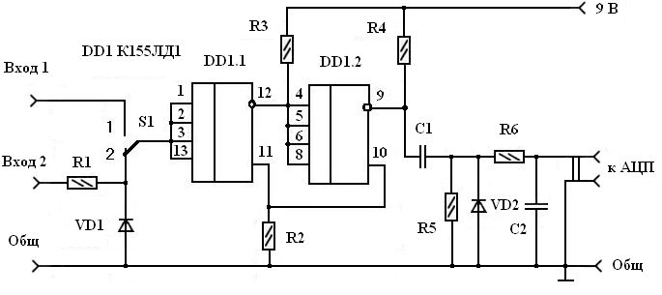
Для измерения частоты можно использовать модуль «Преобразователь частота - напряжение». Основой модуля f/U является «Частотомер», описанный в ШКФЛ-1, отличие заключается лишь в том, что к выходу 9 DD1, на котором формируются электрические колебания прямоугольной формы, соответствующие частоте входного сигнала, подключается непосредственно преобразователь f/U. В момент появления импульса напряжения на выходе DA2 происходит его быстрая зарядка конденсатора С1 через диод VD2. Во время паузы конденсатор разряжается через эталонное сопротивление, и при этом формируется импульс, длительность которого пропорциональна емкости конденсатора С1. Эти импульсы поступают на интегрирующую цепочку R6C2, на выходе которой образуется напряжение, пропорциональное длительности этих импульсов и, соответственно, частоте измеряемого сигнала. DD1 K155ЛД1, R1 = 1 кОм, R2 = кОм, R3 = 3,6 кОм, R4 = 6,2 кОм, R5 = R6 = 100 кОм, VD1, VD2 КД503, С1 = 470 пФ, С2 = 470 нФ. Выход, на котором появляется напряжение в пределах 0 – 3 В подключается к АЦП модуля КЕ-USB24A.

3.3. Измерение электрической емкости.

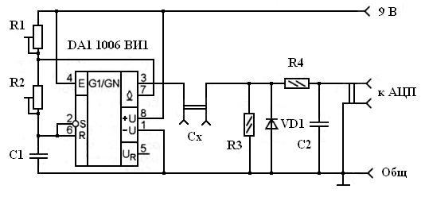
Для измерения емкости используется модуль «Преобразователь емкость - напряжение». Схема модуля C/U приведена на рисунке. Принцип его работы основан на периодической зарядке измеряемого конденсатора до фиксированного напряжения и последующей его разрядке через эталонный резистор. На микросхеме DA1 собран генератор прямоугольных импульсов, частоту которого определяется токозадающим резистором R2 и конденсатором С1. Работает модуль следующим образом. После подключения проверяемого конденсатора С_{х} к гнездам в момент появления импульса напряжения на выходе DA2 происходит его быстрая зарядка через диод VD2. Во время паузы конденсатор разряжается через эталонное сопротивление, и при этом формируется импульс, длительность которого пропорциональна емкости конденсатора С_{х}. Эти импульсы поступают на интегрирующую цепочку R5C3, на выходе которой образуется напряжение, пропорциональное длительности этих импульсов и, соответственно, емкости измеряемого конденсатора. На выходе этой цепи, которая подключается к АЦП модуля КЕ-USB24A, в зависимости от емкости конденсатора С_{х} ( 0 – 500 пФ) появляется напряжение в пределах 0 – 3 В.
Генератор вырабатывает импульсы с частотой следования примерно 25 кГц. R1 = 1кОм, R2 = 51 кОм, R3 = 100 кОм, R4 = 100 кОм, C1 = 470 пФ, C2 = 470 нФ, DA1 NE555 VD1 КД514А.
3.4. Измерение сопротивлений.
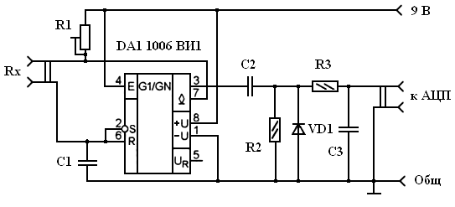
Для измерения сопротивления можно использовать модуль «Преобразователь сопротивление - напряжение». Схема модуля R/U приведена на рисунке. Принцип его работы полностью аналогичен преобразователю емкость-напряжение. Работает модуль следующим образом. После подключения измеряемого резистора R_{х} , в момент появления импульса напряжения на выходе DA2 происходит его быстрая зарядка конденсатора С₂ через диод VD2. Во время паузы конденсатор разряжается через эталонное сопротивление, и при этом формируется импульс, длительность которого пропорциональна емкости конденсатора С2. Эти импульсы поступают на интегрирующую цепочку R5C3, на выходе которой образуется напряжение, пропорциональное частоте этих импульсов и, соответственно, величине измеряемого резистора. На выходе этой цепи, которая подключается к АЦП модуля КЕ-USB24A, в зависимости от величины резистора R_{x} появляется напряжение в пределах 0 – 3 В. Генератор вырабатывает импульсы с частотой следования примерно 10 - 25 кГц. R1 = 2кОм, R2 = 100 кОм, R3 = 100 кОм, C1 = С2 = 470 пФ, C3 = 470 нФ, DA1 NE555 VD1 КД514А.
К сожалению, из-за ограниченного места в газете, я не смог описать применение различных датчиков к ШКФЛ-2 USB и программное обеспечение к ним. В будущем полное описание этой цифровой лаборатории я выложу на своем сайте www.physics-computer.by.ru и на сайте газеты «Физика».

Уважаемые коллеги ! Желаю Вам успехов в Вашем сайтостроительстве. Будут проблемы – пишите по адресу levp@rambler.ru.

